
3^{η} Εργαστηριακή Αναφορά
Σχολή Ηλεκτρολόγων Μηχανικών και Μηχανικών Υπολογιστών Ε.Μ.Π.

Συμμετέχοντες:
Ιωάννης Τσαντήλας (Α.Μ.: 03120883)
Παναγιώτης Παζιώνης (Α.Μ.: 03120852)

Πείραμα 5:
Σχεδίαση Ενισχυτή με Χρήση Τελεστικού:
Ένα Απλό Σύστημα Ήχου

Σχεδίαση και Έλεγχος ενός Ενισχυτή Τάσης

Ζήτημα 1

Δημιουργούμε το κύκλωμα του Σχήματος 5.1, με R₁ = 1 kΩ και R₂ = 9,75 kΩ. Έτσι, ο συντελεστής ενίσχυσης (κέρδος τάσης) είναι περίπου 10 (1/10,75), διότι κατόπιν συνεννοήσεως στη διάρκεια του εργαστηρίου, ζητήθηκε ο συντελεστής να είναι περίπου 10 και όχι 100 όπως αναγράφεται στις οδηγίες του πειράματος. Ο ενισχυτής είναι ο ΟΚ 741, που χρησιμοποιούσαμε στο Πείραμα 3.
Ο χρωματικός κώδικας που έχουμε στην κατοχή μας δεν είναι αρκετά κατατοπιστικός, έτσι για την μέτρηση των αντιστάσεων έγινε χρήση πολυμέτρου σε λειτουργία ωμόμετρου. Ωστόσο, κρατήσαμε από τον χρωματικό κώδικα την ένδειξη για το πιθανό σφάλμα, η οποία είναι ±5% για την R₂ και ±1% για την R₁. Έτσι, το ελάχιστο κέρδος θα ήταν αν είχαμε την μικρότερη δυνατή τιμή της R₂ και τη μεγαλύτερη δυνατή της R₁. Αντίστοιχα, το μέγιστο κέρδος θα επιτευχθεί εάν είχαμε την μεγαλύτερη δυνατή τιμή της R₂ και τη μικρότερη δυνατή της R₁.
Προχωρούμε ως εξής:
- Ελάχιστο κέρδος: R_{2min} = 95% R₂ = 9,26kΩ, R_{1max} = 101% R₁ = 1,01kΩ. V_{OUT}/V_{IN} = 1 + R_{2min}/ R_{1max} = 1 + 9,168 = 10,168.
- Μέγιστο κέρδος: R_{2max} = 105% R₂ = 10,23kΩ, R_{1min} = 99% R₁ = 0,99kΩ. V_{OUT}/V_{IN} = 1 + R_{2max}/ R_{1min} = 1 + 10,333 = 11,333.

Σχήμα 5.1: Κύκλωμα Ζητήματος 5.1.

Ζήτημα 2

Μετρούμε την V_{OUT} συναρτήσει της V_{IN}. Ο Πίνακας 5.1 παραθέτει τις απαραίτητες μετρήσεις για την γραφική παράσταση της Εικόνας 5.1.

Τάση V_{IN} (V) | 0 | 0.3 | 0.7 | 1 | 1.9 | 2.6 | 4 | 4.4 | -0.6 | -1.1 | -2.1 | -3.9 | -5.1
Τάση V_{OUT} (V) | 0.06 | 3.36 | 4.3 | 4.3 | 4.3 | 4.3 | 4.3 | 4.3 | -3.3 | -3.35 | -3.33 | -3.34 | -3.32

Πίνακας 5.1: Μετρήσεις Ζητήματος 5.2.

Με βάση τις παραπάνω μετρήσεις προκύπτει η παρακάτω γραφική:

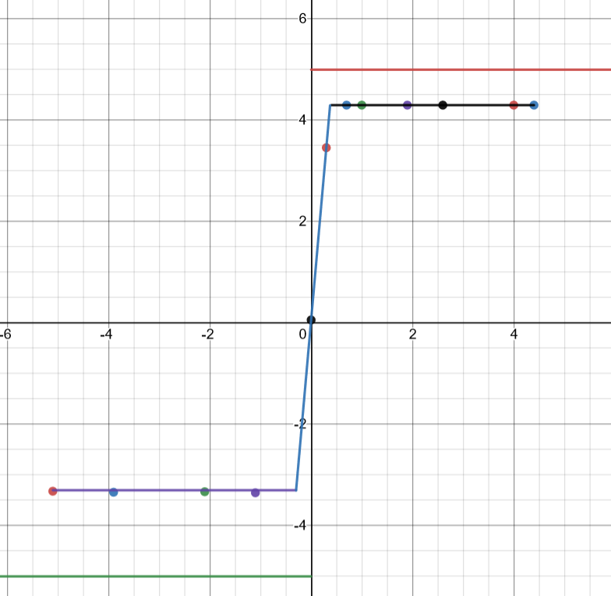

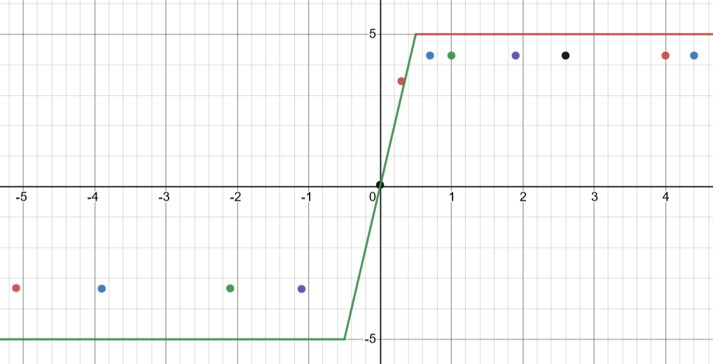

Εικόνα 5.1: α)(Πάνω) Η γραφική παράσταση V_{OUT} - V_{IN}. που προκύπτει από τις μετρήσεις, β)(Κάτω) Η θεωρητική γραφική παράσταση, που λόγω σφαλμάτων δεν προκύπτει.
Ο άξονας x’x αναπαριστά την V_{IN} και ο y’y την V_{OUT}.

Η κλίση της γραφικής είναι 11,33, ενώ το κέρδος τάσης είναι 10. Παρατηρούμε πως είναι παρόμοια, με ένα μικρό σφάλμα λόγω της DC τάσης εκτροπής και λόγω φυσικών ορίων των οργάνων του πειράματος.
Ζήτημα 3

Με παρατήρηση της γραφικής της Εικόνας 5.1 προκύπτουν οι παρακάτω απαντήσεις στα αντίστοιχα ερωτήματα:

α) Έχοντας δεδομένη την ύπαρξη κάποιου σφάλματος το εύρος τάσεων εισόδου για το οποίο το κύκλωμα συμπεριφέρεται γραμμικά είναι το διάστημα (-1.1, 0.3). Δυστυχώς λησμονήσαμε να πάρουμε τιμές κοντά στο 0, ακόμα κι αν ρητά μας ζητήθηκε από τις οδηγίες του πειράματος. Ωστόσο, από την λίγη εμπειρία που έχουμε στο εργαστήριο, μπορούμε να υποθέσουμε ότι το εύρος τάσεων εισόδου είναι αρκετά μικρότερο.

β) Θεωρητικά η μέγιστη τάση εξόδου είναι +V_{cc} = 5V, ενώ η ελάχιστη είναι -V_{cc} = -5V. Ωστόσο λόγω σφάλματος του ενισχυτή η μέγιστη επιτεύξιμη τάση εξόδου είναι +V_{cc} = 4,3V, ενώ η ελάχιστη είναι -V_{cc} = -3,33V.

γ) Το κύκλωμα που φτιάξαμε έχει κέρδος τάσης 10. Εάν η τάση εισόδου είναι ημιτονοειδές σήμα και ερευνούμε το μέγιστο πλάτος της πριν οδηγηθεί το κύκλωμα στη μη γραμμική περιοχή λειτουργίας του, τότε αυτό θα βρίσκεται στην περιοχή υψηλού κέρδους. Το μέγιστο πλάτος της τάσης εισόδου θα είναι όσο το αρχικό πολλαπλασιασμένο με το κέρδος τάσης που είναι 10.

δ) Το σχήμα της κυματομορφής της τάσης εξόδου εάν δεν ξεπερνούσε αυτό το πλάτος θα ήταν μία ημιτονοειδής συνάρτηση, όπως αυτή της τάσης εισόδου, ωστόσο το πλάτος θα ήταν πολλαπλασιασμένο με το μέγιστο κέρδος τάσης που είναι 10.

ε) Το σχήμα της κυματομορφής της τάσης εξόδου εάν ξεπερνούσε αυτό το πλάτος θα ήταν μία ημιτονοειδής συνάρτηση όπως αυτή της τάσης εισόδου, ωστόσο θα «κοβόταν» στις κορυφές (θεωρητικά θα είναι ένα ευθύγραμμο τμήμα, αλλά πρακτικά θα είναι μία ευθεία που προσεγγίζει το ευθύγραμμο τμήμα). Η ανώτερη τιμή της συνάρτησης θα ήταν αυτή που πρακτικά μπορεί να δώσει το ΟΚ 741, δηλαδή περίπου 4,3V. Ομοίως, η μικρότερη τιμή της συνάρτησης θα είναι -3,33V.

Ζήτημα 4

Με χρήση της γεννήτριας κυματομορφών, ρυθμιζόμενη σε συχνότητα 1 kHz, δημιουργούμε ένα ημιτονοειδές σήμα.

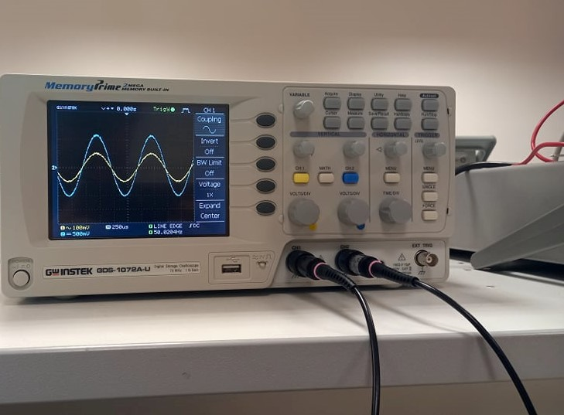

Εικόνα 5.2: Η εικόνα του παλμογράφου επαληθεύει τις παρατηρήσεις μας στο Ζήτημα 5.3δ.

Παρατηρούμε ότι η τάση εξόδου είναι η συνάρτηση της τάσης εισόδου πολλαπλασιασμένη από το κέρδος τάσης, δηλαδή πολλαπλασιασμένο με περίπου 10. Το πλάτος της τάσης εξόδου είναι μικρότερο από 4,3V γι’ αυτό και δεν κόβεται από τα πρακτικά όρια του ΟΚ 741. Αυτό είναι και μία ένδειξη ότι βρίσκεται στην περιοχή υψηλού κέρδους.
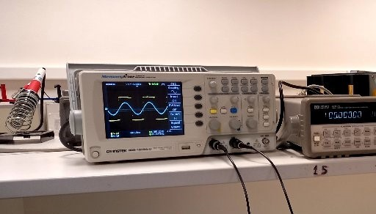

Εικόνα 5.3: Επαλήθευση Ζητήματος 5.3ε.

Δυστυχώς δεν κρατήσαμε φωτογραφικό υλικό που να επιβεβαιώνει την παρατήρηση 5.3ε, ακόμα κι αν ρητά μας ζητήθηκε από τις οδηγίες του πειράματος. Ωστόσο έχουμε μία φωτογραφία από προηγούμενο εργαστήριο η οποία ελπίζουμε να βοηθήσει τόσο την φαντασία μας όσο και τον βαθμό του εργαστηρίου. Μπορούμε χονδροειδώς να φανταστούμε ένα ημίτονο να ενώνει τις κίτρινες γραμμές (οι οποίες δεν είναι ευθύγραμμα τμήματα λόγω σφάλματος). Έτσι δημιουργείται στο μυαλό μας ένα ημίτονο του οποίου οι κορυφές «κόβονται» επειδή ξεπερνάμε τα πρακτικά όρια του ΟΚ 741. Αυτό είναι μια ένδειξη ότι ξεπεράσαμε (οριακά) την περιοχή υψηλού κέρδους του ΟΚ 741.

Ζήτημα 5

Δεν μας δύναται να υλοποιήσουμε το εν λόγω Ζητούμενο, εξαιτίας έλλειψης μικροφώνου, όπως και συνεννοηθήκαμε στο εργαστήριο. Στα επόμενα Ζητούμενα όπου αναγράφεται η χρήση μικροφώνου, χρησιμοποιήσαμε την FG.

Ένα Απλό Σύστημα Ήχου

Ζήτημα 6

Κατασκευάζουμε το κύκλωμα του Σχήματος 5.2.

Σχήμα 5.2: Κύκλωμα Ζητήματος 5.6.

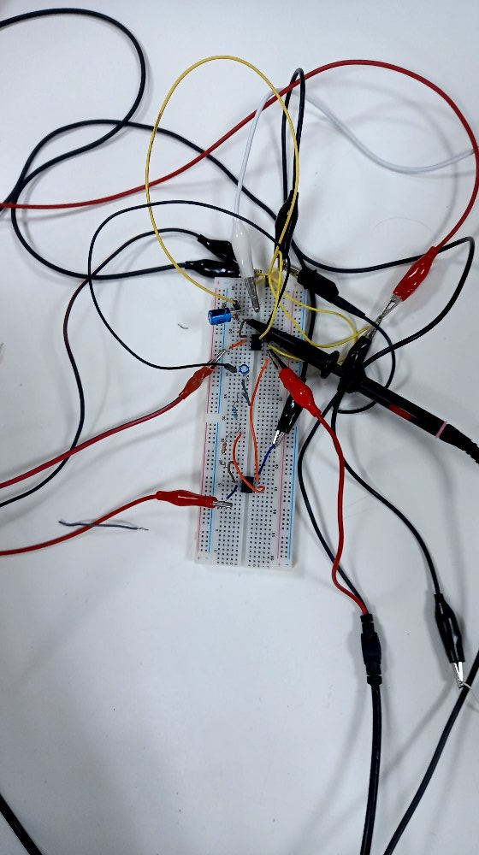

Εικόνα 5.3: Ολοκληρωμένο Κύκλωμα Ζητήματος 5.6.

Ζήτημα 7

Ανάψαμε τους ενισχυτές, προνοώντας να κρατάμε το ηχείο μακριά από τα αυτιά των συσπουδαστών μας. Πράγματι, το ηχείο δημιούργησε έναν διαπεραστικό ήχο.

Ζήτημα 8

Παραθέτουμε παρακάτω φωτογραφία από τον παλμογράφο.

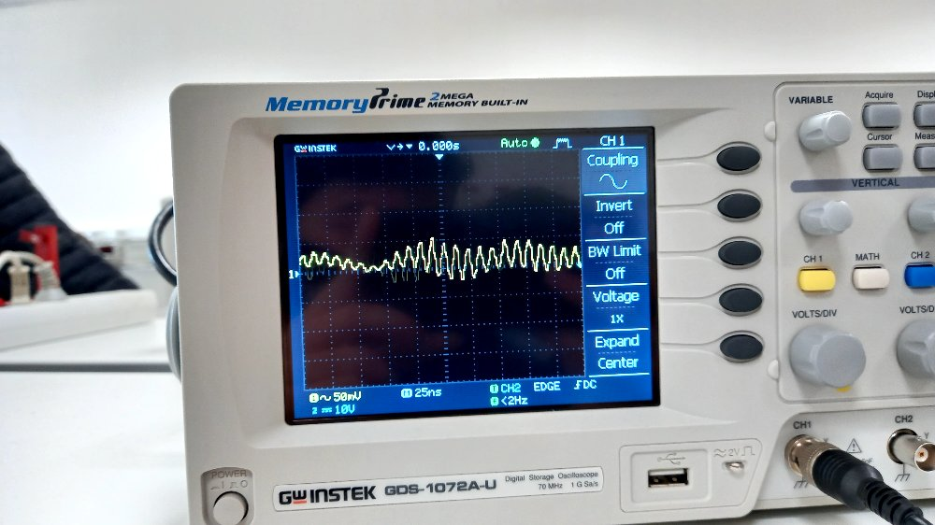

Εικόνα 5.4: Εικόνα του παλμογράφου, με συχνότητα 1kHz.

Έλεγχος Έντασης

Ζήτημα 9

Δημιουργούμε το κύκλωμα του Σχήματος 5.3, προσθέτοντας το ποτενσιόμετρο μέγιστης τιμής 10kΩ στο κύκλωμα του Σχήματος 5.2. Δοκιμάζουμε το σύστημα.

Σχήμα 5.3: Κύκλωμα Ζητήματος 5.9.

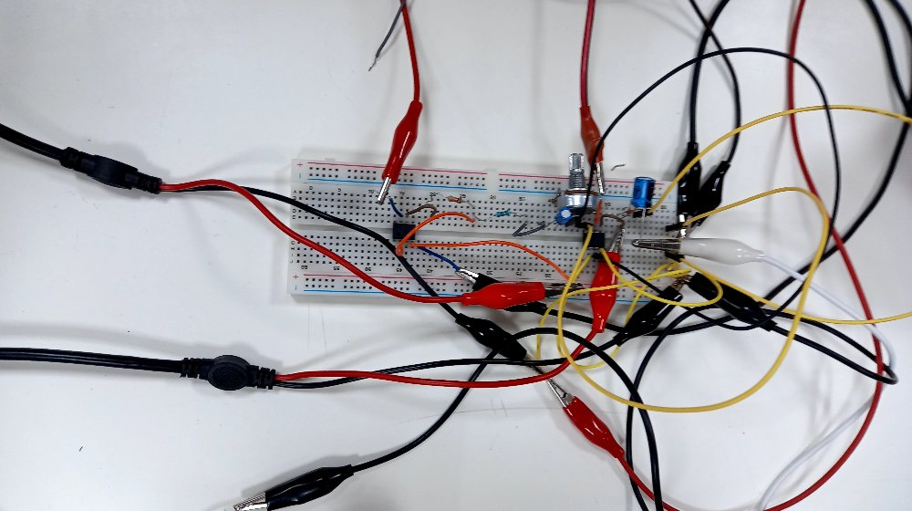

Εικόνα 5.5: Ολοκληρωμένο Κύκλωμα Ζητήματος 5.9.
Στο κύκλωμα της Εικόνας 5.3, προσθέσαμε ένα ποτενσιόμετρο σύμφωνα με το Σχήμα 5.3.

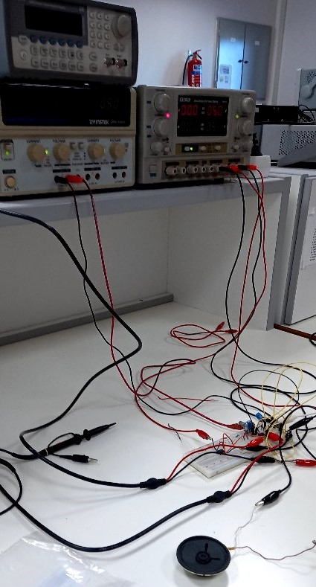

Εικόνα 5.6: Ολοκληρωμένο Κύκλωμα Ζητήματος 5.9, μαζί με το ηχείο.
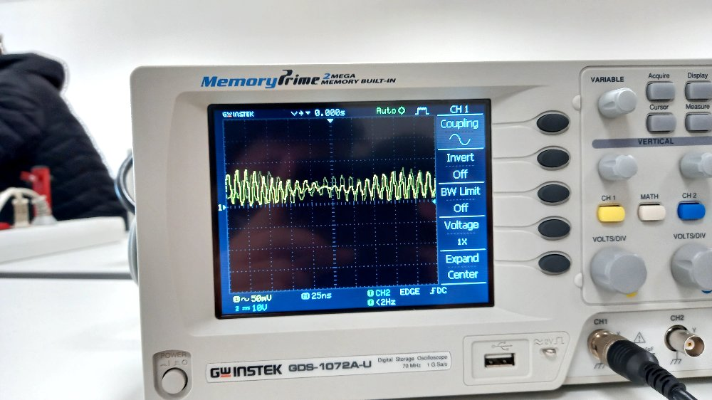
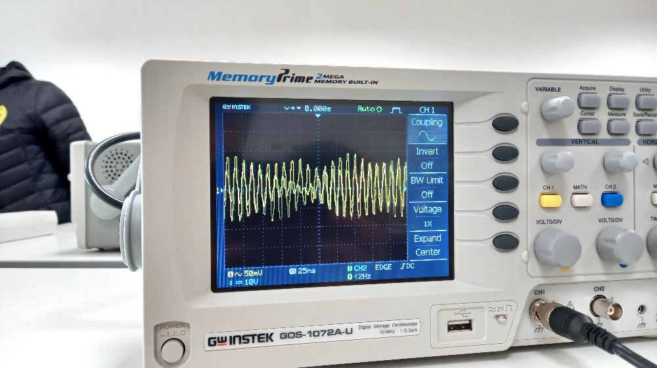

Εικόνες 5.7, 5.8: Εικόνα παλμογράφου για συγκεκριμένες θέσεις του ποτενσιόμετρου.

Ζήτημα 10

Δεν είχαμε στη διάθεση μας κάποιο μικρόφωνο για να επιβεβαιώσουμε το Ζήτημα 5.10. Ωστόσο, μπορούμε θεωρητικά να απαντήσουμε. Αυξάνουμε την ένταση στο μέγιστο και πλησιάζουμε το μικρόφωνο στο ηχείο. Το μικρόφωνο «πιάνει» έναν ήχο – σήμα, από το περιβάλλον το οποίο ενισχύεται, μέσω του κυκλώματος και ακούγεται από το ηχείο. Ο ενισχυόμενος ήχος που εξέρχεται από το ηχείο εισέρχεται πάλι στο μικρόφωνο δημιουργώντας μία ανάδραση, εξού και ο συριστικός ήχος που ακούγεται από το ηχείο.

Αντιστροφή της Δράσης ενός Μετατροπέα

Ζήτημα 11

Ομοίως με το Ζήτημα 5.10, θα απαντήσουμε θεωρητικά. Πρακτικά, ένα ηχείο μπορεί να χρησιμοποιηθεί ως μικρόφωνο, μετατρέποντας ένα σήμα σε ηλεκτρισμό. Η μόνη διαφορά που μπορούμε να φανταστούμε είναι ότι, σε αντίθεση με το μικρόφωνο, το ηχείο δεν ενισχύει το σήμα που δέχεται αλλά μεταφέρνει τον ήχο όπως ακριβώς τον δέχεται.

